|  |  |
| --- | --- |
| **UNIDAD 10** | **LAS AGUAS** |
| **OBJETIVOS** | 1. Usar prefijos para crear palabras de negación.  2. Distinguir en una oración los indefinidos y los numerales.  3. Saber utilizar las comas y el punto y coma.  4. Aprender y aplicar lar reglas para medir versos.  5. Reconoce el metro como unidad de longitud, así como sus múltiplos y submúltiplos.  6. Identifica las equivalencias del metro con sus múltiplos y submúltiplos.  7. Resuelve situaciones cotidianas en las que aparezcan medidas de longitud.  8.Desarrollar hábitos que favorezcan o potencien el uso de estrategias para el trabajo individual y de grupo de forma cooperativa, en contextos próximos, presentando una actitud responsable, de esfuerzo y constancia, de confianza en sí mismo, sentido crítico, iniciativa personal, curiosidad, interés y creatividad en la construcción del conocimiento y espíritu emprendedor, con la finalidad de planificar y gestionar proyectos relacionados con la vida cotidiana.  9.Iniciarse en el conocimiento y puesta en práctica de las estrategias para la información y la comunicación, desarrollando estrategias de tratamiento de la información para la puesta en práctica de las competencias implícitas en el desempeño de tareas cotidianas, mediante diferentes métodos, fuentes y textos.  10.Saber definir situaciones problemáticas en el entorno próximo a su realidad, así como en medios más lejanos, estimando soluciones posibles para alcanzar un adecuado conocimiento y aplicación de los elementos del paisaje, el universo, clima y diversidad geográfica propia de la comunidad de Andalucía, España y Unión Europea, donde el alumno/a diseñe pequeñas investigaciones, analice y comunique resultados usando herramientas matemáticas de medida, escalas, tablas o representaciones gráficas.  11. Comprender y reconocer de forma oral y escrita el vocabulario relativo a las actividades y deportes acuáticos.  12. Expresar de forma oral información sobre lo que están haciendo los demás en este momento.  13. Producir de forma escrita textos sencillos en relación con el centro de interés de la unidad utilizando modelos.  14. Reconocer y utilizar sus capacidades físicas, habilidades motrices y conocimiento de la estructura y funcionamiento del cuerpo para el desarrollo motor,  mediante la adaptación del movimiento a nuevas situaciones de la vida cotidiana.  15. Adquirir hábitos de ejercicio físico orientados a una correcta ejecución motriz, a la salud y al bienestar personal, del mismo modo, apreciar y reconocer los efectos del ejercicio físico, la alimentación, el esfuerzo y hábitos posturales para adoptar actitud crítica ante prácticas perjudiciales para la salud.  16. Conocer y valorar la diversidad de actividades físicas, lúdicas, deportivas y artísticas como propuesta al tiempo de ocio y forma de mejorar las relaciones sociales y la capacidad física, teniendo en cuenta el cuidado del entorno natural donde se desarrollen dichas actividades. |
| **CONTENIDOS** | 1. Prefijo de negación y de lugar.  2. Numerales e indefinidos.  3. La coma y el punto y coma.  4. La medida de los versos.  5. El metro.  6. Múltiplos del metro: kilómetro, hectómetro, decámetro.  7. Submúlitplos del metro: decímetro, centímetro, milímetro.  8.La hidrosfera: El ciclo del agua  9.Aguas marinas y aguas superficiales.  10. Los ríos de España: vertientes cantábrica, atlántica y mediterránea.  11. Vocabulario: actividades y deportes acuáticos.  12. Estructuras: Presente continuo en 3ª persona singular.  13. Comprensión y producción de textos orales y escritos relacionados con las actividades y deportes acuáticos.  14. Adquisición y puesta en práctica de hábitos alimentarios saludables relacionados con la actividad física. Consolidación de hábitos de higiene corporal.  15. Práctica de juegos y actividades físicas en un entorno tanto habitual como no habitual y en el medio natural. (colegios, calles, plazas, campo, …)  16. Sensibilización y respeto por el medio ambiente a partir de los juegos y deportes por su cuidado y mantenimiento sostenible. |
| **COMPETENCIAS** | 1. Competencia social y ciudadana.  2. Competencia lingüística.  3. Aprender a aprender.  4.Sentido de la iniciativa y espíritu emprendedor.  5. Competencia matemática y competencias básicas en ciencia y tecnología.  6. Sentido de iniciativa y espíritu emprendedor .  7. Competencia digital. |
| **CRITERIOS EVALUACIÓN** | 1. Conoce los prefijos de negación y de lugar.  2. Diferencia numerales e indefinidos.  3. Utiliza la coma y el punto y coma.  4. Aplica las reglas para medir versos. Reconoce la sinalefa.  5. Reconocer el metro como unidad de longitud, así como sus múltiplos y submúltiplos.  6. Identificar las equivalencias del metro con sus múltiplos y submúltiplos.  7. Resolver situaciones cotidianas en las que aparezcan medidas de longitud.  8.Utilizar las tecnologías de la información y la comunicación para obtener información aprender y expresar contenidos sobre Ciencias Sociales.  9.Explicar la hidrosfera, identificar y nombrar masas y cursos de agua, diferenciando aguas superficiales y aguas subterráneas, cuencas y vertientes hidrográficas, describiendo el ciclo del agua.  10.Describir las características del relieve de España y su red hidrográfica, localizándolos en un mapa.  11. Identificar ideas y estructuras sintácticas básicas en una conversación captando el significado de lo que nos quiere transmitir sobre temas concretos relacionados con sus intereses y su propia experiencia, tales como aficiones, juegos, amistades.  12. Expresarse con un registro neutro e informal en intervenciones breves y sencillas empleando estructuras sintácticas y conectores básicos, utilizando un vocabulario para intercambiar información sobre asuntos cotidianos, sobre sí mismo, sus hábitos, su colegio, etc.  13. Redactar parafraseando textos breves conocidos relacionados con situaciones lúdicas que se adapten a su edad.  14. Tomar conciencia de los efectos saludables derivados de la actividad física relacionados con hábitos posturales y alimentarios, además de consolidar hábitos de higiene corporal teniendo en cuenta las características de nuestra comunidad en estos aspectos, por ejemplo, la dieta mediterránea y el clima caluroso.  15. Valorar la diversidad de actividades físicas, lúdicas, deportivas y artísticas, creando gustos y aficiones personales hacia ellas, practicándolas tanto dentro como fuera de la escuela y en el entorno más cercano.  16. Mostrar actitudes consolidadas de respeto, cada vez más autónomas y constructivas, hacia el medio ambiente en las actividades realizadas al aire libre. |

ACTIVIDADES

LENGUA

**- Lee el siguiente poema:**

|  |  |
| --- | --- |
| **AGUA, ¿DÓNDE VAS?**  Agua, ¿dónde vas?   Riyendo voy por el río a las orillas del mar.   Mar, ¿adónde vas?   Río arriba voy buscando fuente donde descansar.   Chopo, y tú ¿qué harás?   No quiero decirte nada.  Yo..., ¡temblar!   ¿Qué deseo, qué no deseo,  por el río y por la mar?   (Cuatro pájaros sin rumbo en el alto chopo están.)  300px-Firma_de_Federico_García_Lorca | **arroyo**  agua |

**Realiza las siguientes actividades: ( L. ESCU. HAB. ESCR.)**

1.- ¿Cómo se titula el poema? \_\_\_\_\_\_\_\_\_\_\_\_\_\_\_\_\_\_\_\_\_\_\_\_\_\_\_\_\_\_\_\_\_\_\_\_\_\_\_\_\_\_\_\_

2.- ¿Quién es su autor? \_\_\_\_\_\_\_\_\_\_\_\_\_\_\_\_\_\_\_\_\_\_\_\_\_\_\_\_\_\_\_\_\_\_\_\_\_\_\_\_\_\_\_\_\_\_\_\_\_

3.- Trabajo en equipo: Buscad información sobre Federico García Lorca. ( dónde nació, en qué lugares vivió, cuáles fueron sus amigos en la época de estudiante, imágenes de su vida, algunos de sus poemas…) Exponed luego la información recogida ante el resto de compañeros.

4.- Mide los versos del poema.

5.- ¿Has encontrado sinalefas? ¿Cuántas?

\_\_\_\_\_\_\_\_\_\_\_\_\_\_\_\_\_\_\_\_\_\_\_\_\_\_\_\_\_\_\_\_\_\_\_\_\_\_\_\_\_\_\_\_\_\_\_\_\_\_\_\_\_\_\_\_\_\_\_\_\_\_\_\_\_\_\_\_

6.- Leed el análisis que se hace del poema para comprenderlo mejor:

**ANÁLISIS DEL POEMA**

Con este poema, el poeta se refiere a la naturaleza, exactamente al ciclo del agua, habla con ella como si fuese una persona. En la primera estrofa podemos apreciar el camino que hace el agua de los ríos que desembocan en el mar, después le pregunta al mar y él le contesta; río arriba voy buscando fuente donde descansar, refiriéndose a la evaporación del agua, que sube a las nubes, que él las llama fuente porque tarde o temprano caerá el agua en forma de lluvia y usa esa metáfora. Cuando se refiere al chopo y a los pájaros que están en él, quiere reflejar la sensación que tendrán cuando llueva.

**- Lee el siguiente poema de Lope de Vega:**

Seis camisas, diez toallas,

cuatro tablas de manteles,

dos cosidos de almohadas,

seis camisas de señor,

ocho sábanas… mas basta:

que todo vendrá más limpio

que los ojos de la cara.

* Rodea los sustantivos y subraya los numerales que los acompañan.
* Vuelve a escribir el poema usando indefinidos en lugar de numerales.

\_\_\_\_\_\_\_\_\_\_\_\_\_\_\_\_\_\_\_\_\_\_\_\_\_\_\_\_\_\_\_\_\_\_\_\_\_\_\_\_\_\_\_\_\_\_\_\_\_\_\_\_\_\_\_

\_\_\_\_\_\_\_\_\_\_\_\_\_\_\_\_\_\_\_\_\_\_\_\_\_\_\_\_\_\_\_\_\_\_\_\_\_\_\_\_\_\_\_\_\_\_\_\_\_\_\_\_\_\_\_

\_\_\_\_\_\_\_\_\_\_\_\_\_\_\_\_\_\_\_\_\_\_\_\_\_\_\_\_\_\_\_\_\_\_\_\_\_\_\_\_\_\_\_\_\_\_\_\_\_\_\_\_\_\_\_

\_\_\_\_\_\_\_\_\_\_\_\_\_\_\_\_\_\_\_\_\_\_\_\_\_\_\_\_\_\_\_\_\_\_\_\_\_\_\_\_\_\_\_\_\_\_\_\_\_\_\_\_\_\_\_

\_\_\_\_\_\_\_\_\_\_\_\_\_\_\_\_\_\_\_\_\_\_\_\_\_\_\_\_\_\_\_\_\_\_\_\_\_\_\_\_\_\_\_\_\_\_\_\_\_\_\_\_\_\_\_

\_\_\_\_\_\_\_\_\_\_\_\_\_\_\_\_\_\_\_\_\_\_\_\_\_\_\_\_\_\_\_\_\_\_\_\_\_\_\_\_\_\_\_\_\_\_\_\_\_\_\_\_\_\_\_

\_\_\_\_\_\_\_\_\_\_\_\_\_\_\_\_\_\_\_\_\_\_\_\_\_\_\_\_\_\_\_\_\_\_\_\_\_\_\_\_\_\_\_\_\_\_\_\_\_\_\_\_\_\_\_

**- Copia estas oraciones y sustituye los cardinales por los ordinales correspondientes:**

El Amazonas es el (dos) río más largo del mundo.

El Amazonas es el (uno) río más caudaloso del mundo.

El Nilo es el (uno) río más largo del mundo.

Mira el mapa de los ríos de España en la página (doce) del atlas.

* **Rodea los determinantes indefinidos. Escribe algunos más en los huecos en blanco.**

|  |  |  |  |  |
| --- | --- | --- | --- | --- |
| uno |  | algunos | demasiados |  |
| varios | él |  | tercero | muchos |

* **Busca en el diccionario el significado de las siguientes palabras (llevan prefijo de negación)**

**analfabeto.- \_\_\_\_\_\_\_\_\_\_\_\_\_\_\_\_\_\_\_\_\_\_\_\_\_\_\_\_\_\_\_\_\_\_\_\_\_\_\_\_\_\_\_\_\_\_\_\_\_\_\_\_\_\_**

**\_\_\_\_\_\_\_\_\_\_\_\_\_\_\_\_\_\_\_\_\_\_\_\_\_\_\_\_\_\_\_\_\_\_\_\_\_\_\_\_\_\_\_\_\_\_\_\_\_\_\_\_\_\_\_\_\_\_\_\_\_\_\_\_**

**amorfo.- \_\_\_\_\_\_\_\_\_\_\_\_\_\_\_\_\_\_\_\_\_\_\_\_\_\_\_\_\_\_\_\_\_\_\_\_\_\_\_\_\_\_\_\_\_\_\_\_\_\_\_\_\_\_\_\_**

**\_\_\_\_\_\_\_\_\_\_\_\_\_\_\_\_\_\_\_\_\_\_\_\_\_\_\_\_\_\_\_\_\_\_\_\_\_\_\_\_\_\_\_\_\_\_\_\_\_\_\_\_\_\_\_\_\_\_\_\_\_\_\_\_**

**discontinuo.-\_\_\_\_\_\_\_\_\_\_\_\_\_\_\_\_\_\_\_\_\_\_\_\_\_\_\_\_\_\_\_\_\_\_\_\_\_\_\_\_\_\_\_\_\_\_\_\_\_\_\_\_\_**

**\_\_\_\_\_\_\_\_\_\_\_\_\_\_\_\_\_\_\_\_\_\_\_\_\_\_\_\_\_\_\_\_\_\_\_\_\_\_\_\_\_\_\_\_\_\_\_\_\_\_\_\_\_\_\_\_\_\_\_\_\_\_\_\_**

**sinsabor.-\_\_\_\_\_\_\_\_\_\_\_\_\_\_\_\_\_\_\_\_\_\_\_\_\_\_\_\_\_\_\_\_\_\_\_\_\_\_\_\_\_\_\_\_\_\_\_\_\_\_\_\_\_\_\_**

**\_\_\_\_\_\_\_\_\_\_\_\_\_\_\_\_\_\_\_\_\_\_\_\_\_\_\_\_\_\_\_\_\_\_\_\_\_\_\_\_\_\_\_\_\_\_\_\_\_\_\_\_\_\_\_\_\_\_\_\_\_\_\_\_**

* **Escribe una palabra con cada uno de los siguientes prefijos de lugar:**

**tele- \_\_\_\_\_\_\_\_\_\_\_\_\_\_\_\_\_\_\_\_\_\_\_\_\_\_**

**ultra- \_\_\_\_\_\_\_\_\_\_\_\_\_\_\_\_\_\_\_\_\_\_\_\_\_\_**

**intro- \_\_\_\_\_\_\_\_\_\_\_\_\_\_\_\_\_\_\_\_\_\_\_\_\_\_**

* **Inventa una frase con cada una de las palabras que has escrito.**

\_\_\_\_\_\_\_\_\_\_\_\_\_\_\_\_\_\_\_\_\_\_\_\_\_\_\_\_\_\_\_\_\_\_\_\_\_\_\_\_\_\_\_\_\_\_\_\_\_\_\_\_\_\_\_\_\_\_\_\_\_\_\_\_

\_\_\_\_\_\_\_\_\_\_\_\_\_\_\_\_\_\_\_\_\_\_\_\_\_\_\_\_\_\_\_\_\_\_\_\_\_\_\_\_\_\_\_\_\_\_\_\_\_\_\_\_\_\_\_\_\_\_\_\_\_\_\_\_

\_\_\_\_\_\_\_\_\_\_\_\_\_\_\_\_\_\_\_\_\_\_\_\_\_\_\_\_\_\_\_\_\_\_\_\_\_\_\_\_\_\_\_\_\_\_\_\_\_\_\_\_\_\_\_\_\_\_\_\_\_\_\_\_

* **Rodea las comas y puntos y coma que encuentres en estos textos**

|  |  |
| --- | --- |
| **El-pez-nunca-descubre-que-vive-en-el-agua-** | **agua** |

* **Dibuja el cartel que más te haya gustado.**

**Escribe las comas que faltan en este texto sobre el ciclo del agua:**

**El ciclo del agua**

El agua entra en la atmósfera cuando el calor del sol la evapora especialmente de los océanos. El aire caliente con vapor de agua disuelto asciende y se enfría a causa de la menor densidad de la atmósfera. Al enfriarse se condensa y origina gotitas de agua tan livianas que permanecen suspendidas en el aire. Estas gotitas se agrupan formando nubes.  
Las nubes son transportadas por los vientos a veces a grandes distancias.

Las *precipitaciones* que pueden ser en forma de lluvia nieve o granizo se producen cuando las gotas de agua se unen haciéndose cada vez más grandes y pesadas. Esto sucede cuando las nubes se topan con vientos más fríos o cuando ascienden y se enfrían al encontrarse con la ladera de una montaña.

- **Explica con tus palabras lo que aparece en el dibujo. Después coloréalo.**

**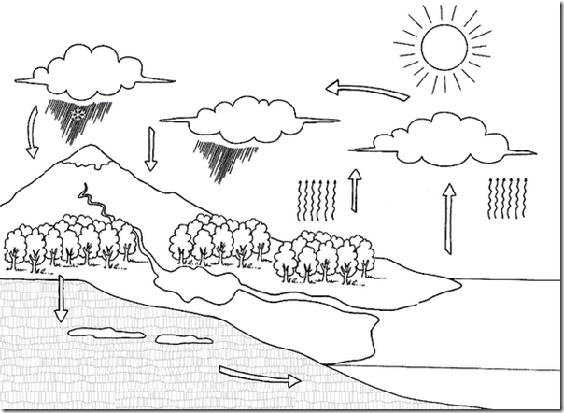**

MATEMÁTICAS

**LEE Y CONTESTA. (Actividades a realizar en pequeños grupo)**

Los alumnos/as de 4º curso realizarán una salida al final de curso, al mar. Irán a Matalascañas. Están todos muy contentos e ilusionados porque además de pasar un día estupendo podrán despedirse de algunos compañeros que se van a pasar el verano fuera del pueblo. Su profesor quiere que antes de ir averigüen algunos datos y otros allí en la playa. Así que nos ponemos a preparar el viaje.

1.-Buscad en internet la distancia que hay entre Albaida del Aljarafe y Matalascañas, en kilómetros.

2.- Pasadlos kilómetros de distancia entre las dos localidades a metros.

3.-Realizar un croquis entre nuestra población y todas por las que pasemos hasta llegar a Matalascañas.

4.-Escribe los kilómetros que van de una población a otra con ayuda de la información obtenida en internet.

5.- Pasa de km a m la distancia entre Sanlúcar la Mayor y Pilas.

6.-Ayudándote de la información necesaria escribe qué cantidad hay en nuestro planeta de agua y tierra. Después cómo se distribuye esa agua en la tierra (ríos, lagos, aguas subterráneas…) usando porcentajes.

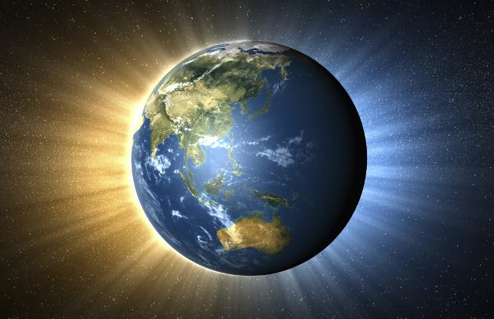

7.-Buscamos la altitud que tiene Albaida y la altitud que tiene Matalascañas y calculamos en metros la distancia que tenemos que bajar hasta llegar al nivel del mar de la playa.

8.- Realiza el ciclo del agua de la playa de Matascañas.

[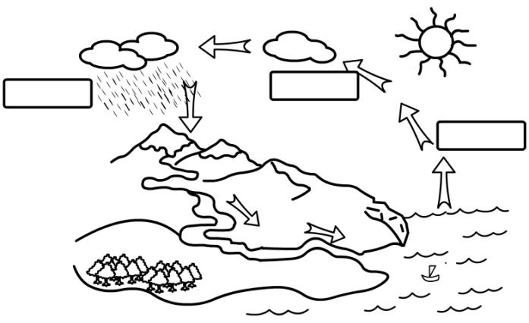](https://www.google.es/url?sa=i&rct=j&q=&esrc=s&source=images&cd=&cad=rja&uact=8&ved=0ahUKEwi504HshsDSAhVMlxoKHbs-AGEQjRwIBw&url=https://commons.wikimedia.org/wiki/File:Ciclo_del_agua_para_completar.jpg&psig=AFQjCNF8DjaRUZk71pwdpyP4D7JNMf2C0A&ust=1488826863667052)

9.-Cuando la marea está baja se ve una roca en la arena y cuando sube se ve una marca dejada por el agua en dicha roca. Calcula los metros y después pásalos a centímetros que hay entre la marea baja y la alta.

[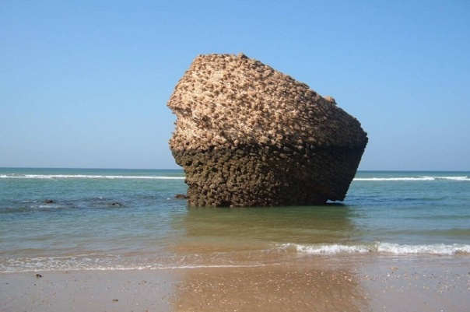](http://www.google.es/url?sa=i&rct=j&q=&esrc=s&source=images&cd=&cad=rja&uact=8&ved=0ahUKEwiC073vhcDSAhXJshQKHV7SDQ0QjRwIBw&url=http://playascalas.com/playa-de-matalascanas-en-huelva/&psig=AFQjCNFkBOGvu2Ut994SI8eiSwT07grCRA&ust=1488826716066640)

10.- Queremos construir cometas para hacerlas volar en la playa. Haremos una azul que mida 7m, 4 dm y 3 cm, también haremos otra roja de 6m, 8dm y7cm. ¿Cuántos centímetros medirá la azul? ¿Cuántos centímetros medirá la roja? Posteriormente pasa estas cantidades a metros.

[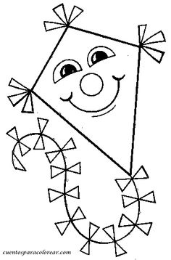](https://www.google.es/url?sa=i&rct=j&q=&esrc=s&source=images&cd=&cad=rja&uact=8&ved=0ahUKEwid_5L0jcDSAhWMcBoKHbezDWIQjRwIBw&url=https://es.pinterest.com/pin/528891549970401004/&bvm=bv.148747831,d.d24&psig=AFQjCNHA9CIPyw9dFWrueRvN9nUTtxVeag&ust=1488828838082863) [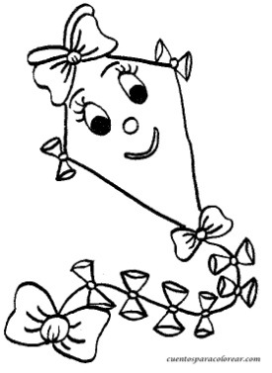](https://www.google.es/url?sa=i&rct=j&q=&esrc=s&source=images&cd=&cad=rja&uact=8&ved=0ahUKEwimo_v9jcDSAhUDNxQKHS8yAEsQjRwIBw&url=https://es.pinterest.com/pin/528891549970401004/&bvm=bv.148747831,d.d24&psig=AFQjCNHA9CIPyw9dFWrueRvN9nUTtxVeag&ust=1488828838082863)

SCIENCE

1. Draw the circle of water and colour
2. Look at the pictures and say if it is ground water or surface water.

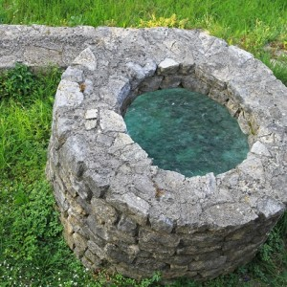 \_\_\_\_\_\_\_\_\_\_\_\_\_\_\_\_\_\_\_\_\_\_\_\_\_\_\_\_\_\_\_\_\_\_\_\_\_\_\_\_\_\_\_

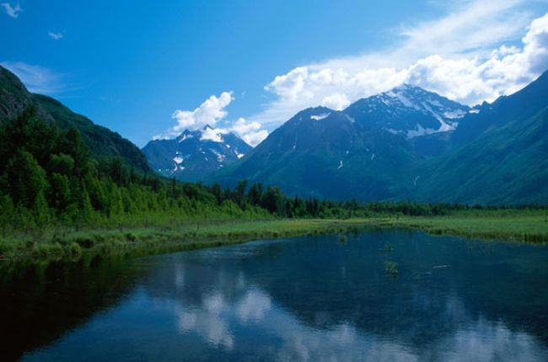 \_\_\_\_\_\_\_\_\_\_\_\_\_\_\_\_\_\_\_\_\_\_\_\_\_\_\_\_\_\_\_\_\_\_

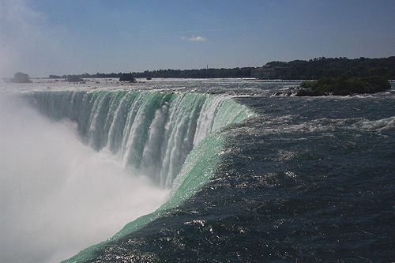

\_\_\_\_\_\_\_\_\_\_\_\_\_\_\_\_\_\_\_\_\_\_\_\_\_\_\_\_\_\_\_\_\_\_

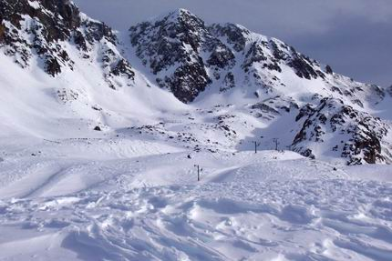\_\_\_\_\_\_\_\_\_\_\_\_\_\_\_\_\_\_\_\_\_\_\_\_\_\_\_\_\_\_\_\_\_\_\_\_\_

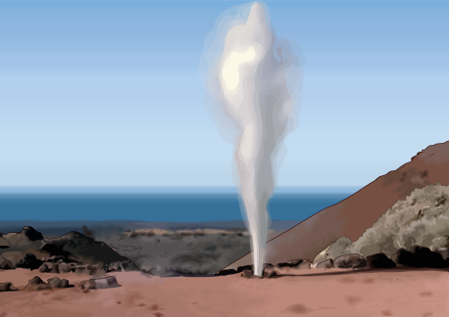\_\_\_\_\_\_\_\_\_\_\_\_\_\_\_\_\_\_\_\_\_\_\_\_\_\_\_\_\_\_\_\_\_\_\_\_

1. 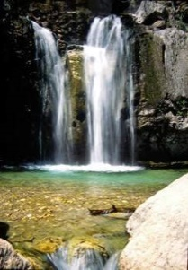Look at the picture and answer these questions:
   1. Is it salt water or fresh water? \_\_\_\_\_\_\_\_\_\_\_\_\_\_\_\_\_\_\_\_\_\_\_\_\_\_\_\_\_\_\_\_\_\_\_\_\_\_\_\_\_\_\_
   2. How do you know? \_\_\_\_\_\_\_\_\_\_\_\_\_\_\_\_\_\_\_\_\_\_\_\_\_\_\_\_\_\_\_\_\_\_\_\_\_\_\_\_\_\_\_
   3. Is it ground water or surface water? \_\_\_\_\_\_\_\_\_\_\_\_\_\_\_\_\_\_\_\_\_\_\_\_\_\_\_\_\_\_\_\_\_\_\_\_\_\_\_\_\_\_\_
2. Draw a river and its main parts.
3. Write the names of these rivers in the map:
   1. River Guadalquivir
   2. River Ebro
   3. River Guadiana
   4. River Duero
   5. River Tajo
   6. River Miño
   7. River Júcar
   8. River Segura

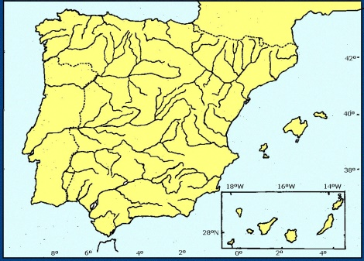

1. Place clay on this map to identify the different watersheds in Spain. Then name them using three flags made up of wood sticks and paper.

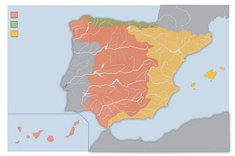

INGLÉS

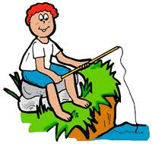Name: \_\_\_\_\_\_\_\_\_\_\_\_\_\_\_\_\_\_\_\_\_\_\_\_\_\_\_\_\_\_\_\_\_\_\_\_ Date: \_\_\_\_\_\_\_\_\_\_\_\_\_\_\_\_\_\_\_\_\_\_\_



Name:\_\_\_\_\_\_\_\_\_\_\_\_\_\_\_\_\_\_\_\_\_\_\_\_\_\_\_\_\_\_\_\_\_\_\_\_\_\_\_ Date:\_\_\_\_\_\_\_\_\_\_\_\_\_\_\_\_\_\_\_

1. What are they doing? Complete the sentences.

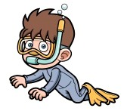

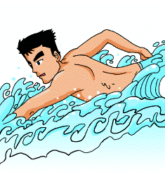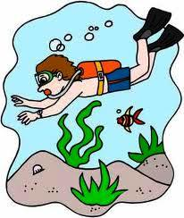

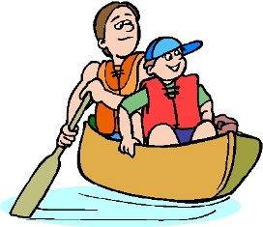

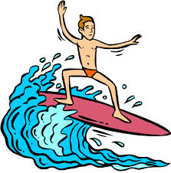

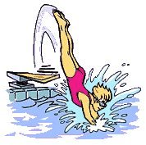

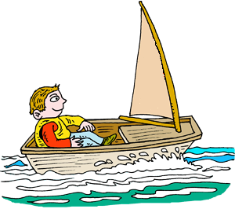

2. What are they doing? Complete and write sentences.



He’s \_\_\_\_\_\_\_\_\_\_\_\_\_\_\_\_\_\_\_\_\_\_\_\_\_\_\_\_



\_\_\_\_\_\_\_\_\_\_\_\_\_\_\_\_\_\_\_\_\_\_\_\_\_\_\_\_\_\_\_\_\_\_

\_\_\_\_\_\_\_\_\_\_\_\_\_\_\_\_\_\_\_\_\_\_\_\_\_\_\_\_\_\_\_\_\_\_



\_\_\_\_\_\_\_\_\_\_\_\_\_\_\_\_\_\_\_\_\_\_\_\_\_\_\_\_\_\_\_\_\_\_



\_\_\_\_\_\_\_\_\_\_\_\_\_\_\_\_\_\_\_\_\_\_\_\_\_\_\_\_\_\_\_\_\_\_



\_\_\_\_\_\_\_\_\_\_\_\_\_\_\_\_\_\_\_\_\_\_\_\_\_\_\_\_\_\_\_\_\_\_



\_\_\_\_\_\_\_\_\_\_\_\_\_\_\_\_\_\_\_\_\_\_\_\_\_\_\_\_\_\_\_\_\_\_



\_\_\_\_\_\_\_\_\_\_\_\_\_\_\_\_\_\_\_\_\_\_\_\_\_\_\_\_\_\_\_\_\_\_

Name:\_\_\_\_\_\_\_\_\_\_\_\_\_\_\_\_\_\_\_\_\_\_\_\_\_\_\_\_\_\_\_\_\_\_\_\_\_\_\_ Date:\_\_\_\_\_\_\_\_\_\_\_\_\_\_\_\_\_\_\_

1. Read the text and complete the table.

Hello, my name is Martha. Today I’m in the sea with my friends. Lucy is surfing with Nick, she loves surfing!. Mike is snorkeling, oh!, I can’t see him… And Toby is fishing with Anne.

I’m sailing in a big boat with Carla and Brian. I can see Kevin, he’s swimming next to the boat. Be careful, Kevin!

|  |  |
| --- | --- |
| WATER SPORTS | NAMES |
|  |  |
|  |  |
|  |  |
|  |  |
|  |  |

2. Look at the table and answer.

- Is Lucy sailing? \_\_\_\_\_\_\_\_\_\_\_\_\_\_\_\_\_\_\_\_\_\_\_\_\_\_\_\_\_\_

- Is Martha swimming? \_\_\_\_\_\_\_\_\_\_\_\_\_\_\_\_\_\_\_\_\_\_\_\_

- Who’s snorkeling? \_\_\_\_\_\_\_\_\_\_\_\_\_\_\_\_\_\_\_\_\_\_\_\_\_\_\_

- Is Carla fishing? \_\_\_\_\_\_\_\_\_\_\_\_\_\_\_\_\_\_\_\_\_\_\_\_\_\_\_\_\_

- Who’s fishing? \_\_\_\_\_\_\_\_\_\_\_\_\_\_\_\_\_\_\_\_\_\_\_\_\_\_\_\_\_

- Is Brian sailing? \_\_\_\_\_\_\_\_\_\_\_\_\_\_\_\_\_\_\_\_\_\_\_\_\_\_\_\_

- Is Kevin swimming? \_\_\_\_\_\_\_\_\_\_\_\_\_\_\_\_\_\_\_\_\_\_\_\_

Name:\_\_\_\_\_\_\_\_\_\_\_\_\_\_\_\_\_\_\_\_\_\_\_\_\_\_\_\_\_\_\_\_\_\_\_\_\_\_\_ Date:\_\_\_\_\_\_\_\_\_\_\_\_\_\_\_\_\_\_\_

1. Listen and write true or false.

- My brother is snorkeling

- My dad is surfing

- My sister is swimming

- My granny is sailing

- My grandad is fishing

2. Listen, draw and write.

\_\_\_\_\_\_\_\_\_\_\_\_\_\_\_\_\_\_\_\_\_\_\_\_\_\_\_\_\_\_\_ \_\_\_\_\_\_\_\_\_\_\_\_\_\_\_\_\_\_\_\_\_\_\_\_\_\_\_\_\_\_\_\_\_\_

\_\_\_\_\_\_\_\_\_\_\_\_\_\_\_\_\_\_\_\_\_\_\_\_\_\_\_\_\_\_\_ \_\_\_\_\_\_\_\_\_\_\_\_\_\_\_\_\_\_\_\_\_\_\_\_\_\_\_\_\_\_\_\_\_\_\_

Name:\_\_\_\_\_\_\_\_\_\_\_\_\_\_\_\_\_\_\_\_\_\_\_\_\_\_\_\_\_\_\_\_\_\_\_\_\_\_\_ Date:\_\_\_\_\_\_\_\_\_\_\_\_\_\_\_\_\_\_\_

1. Read and answer the oral questions. 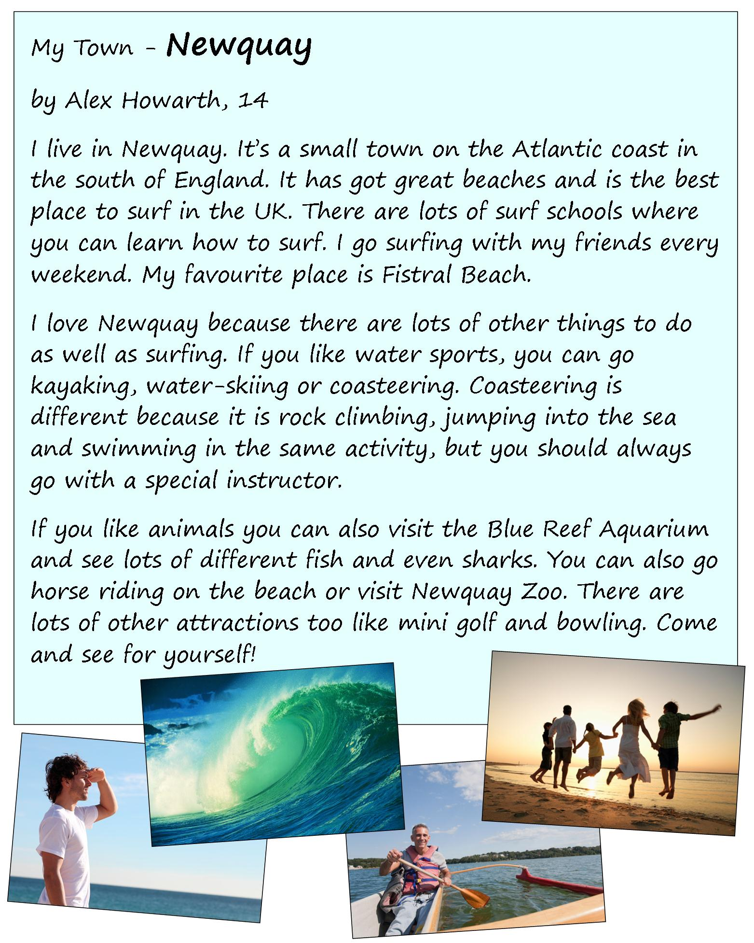

EDUCACIÓN FÍSICA

* **Castillos y toboganes de agua**: para el final de curso.
* **Excursión al río Guadalquivir** para practicar piragüismo en sus aguas.
* **Aseo personal:** tras la sesión cada alumno de forma autónoma se asea en el servicio.